ACTA No. 401
REUNION NO PRESENCIAL

En Bogotá D. C., a los 05 días del mes de diciembre de dos mil trece (2013) los suscritos, Julián Cadavid Velásquez obrando como Presidente del Consejo Nacional de Operación y Alberto Olarte Aguirre, en su calidad de Secretario Técnico del Consejo Nacional de Operación, hacemos constar que con el fin de dejar constancia en el Libro de Actas de lo decidido, una vez recibidas las manifestaciones escritas de voto de todos los miembros del CONSEJO NACIONAL DE OPERACIÓN con capacidad de voto en el tema sometido a consideración, en el domicilio del Consejo dentro del término legal y reglamentario, procedimos a elaborar el acta de la sesión N° 401 efectuada bajo la modalidad no presencial de conformidad con lo autorizado en el artículo 12 del Acuerdo CNO N° 499 (Reglamento Interno) del 9 de julio de 2010 y lo dispuesto en el artículo 20 de la Ley 222 de 1995.

1. - Solicitud de Aprobación

Alberto Olarte Aguirre, como Secretario Técnico del Consejo Nacional de Operación, mediante comunicación enviada vía correo electrónico a los miembros del Consejo, solicitó la aprobación de los siguientes acuerdos:

“ACUERDO No. 6xx
XX de noviembre de 2013
Por el cual se aprueba la incorporación de un cambio en los parámetros de la capacidad de absorción y generación de reactivos de la central Guavio

El Consejo Nacional de Operación en uso de sus facultades legales y reglamentarias en especial, las conferidas en el artículo 36 de la ley 143 de 1994, el anexo general de la resolución Creg 025 de 1995, su reglamento interno y según lo aprobado en la reunión no presencial No. xxx del xx de xxxx de 2013 y

CONSIDERANDO

1. Que EMGESA S.A. E.S.P. siguiendo el procedimiento previsto en el Acuerdo 497 de 2010, mediante comunicación con número de radicado en XM 010449-3 del 21 de octubre de 2013, solicitó la modificación de los parámetros capacidad de absorción y generación de reactivos de las unidades de generación de la central Guavio, y envío en formato digital las nuevas curvas de capacidad de cada una de las unidades de la central, con base en los resultados de las pruebas de potencia reactiva realizadas de acuerdo con el procedimiento del Acuerdo 639 de 2013.

2. Que XM como responsable de la planeación, coordinación, supervisión y control de la operación integrada de los recursos del SIN, mediante la comunicación 008691-1 del 23 de octubre de 2013, considera que los cambios de parámetros solicitados no ponen en riesgo la operación del sistema y que la información fue reportada en concordancia con los resultados de las pruebas de potencia reactiva realizadas en las unidades de Guavio.

3. Que el Subcomité de Estudios Eléctricos en su sesión No. 215 del 24 de octubre de 2013 dio concepto favorable a la solicitud de modificación.

4. Que el Comité de Operación en su sesión No. 241 del 29 de octubre de 2013 emitió concepto favorable a la solicitud presentada por EMGESA S.A E.S.P.

ACUERDA:

PRIMERO: Aprobar la declaración de una nueva curva operativa de carga para las unidades de la Central Guavio, en la que se define la capacidad para entrega y absorción de potencia reactiva de las unidades en función de la potencia activa generada.

Curva de Carga Unidad GUAVIO 1

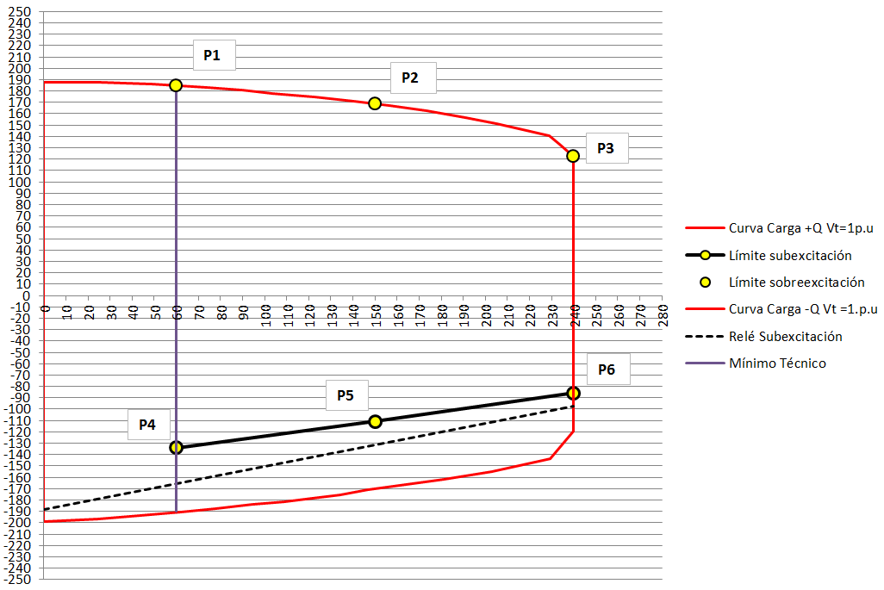

Región | Punto | P (MW) | Q (MVARs)
Sobre-Excitación | P1 | 60 | 184.98
Sobre-Excitación | P2 | 150 | 168.53
Sobre-Excitación | P3 | 240 | 122.46
Sub-Excitación | P4 | 60 | -134.00
Sub-Excitación | P5 | 150 | -111.00
Sub-Excitación | P6 | 240 | -86.00

Curva de Carga Unidad GUAVIO 2

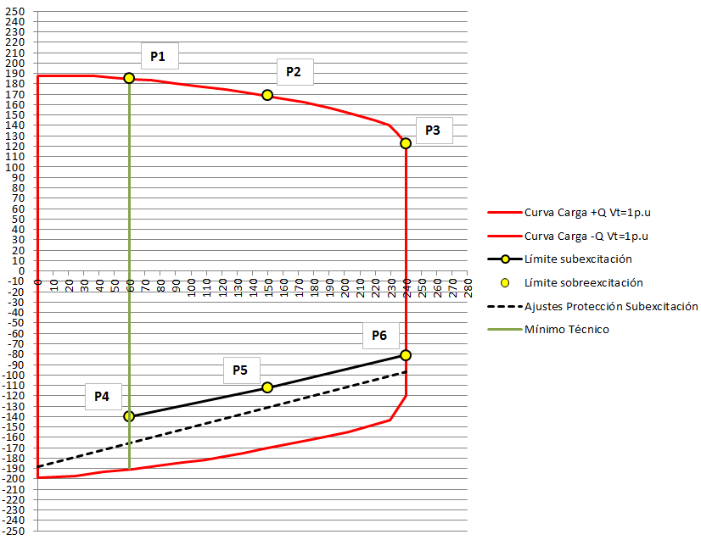

Región | Punto | P (MW) | Q (MVARs)
Sobre-Excitación | P1 | 60 | 184.98
Sobre-Excitación | P2 | 150 | 168.53
Sobre-Excitación | P3 | 240 | 122.46
Sub-Excitación | P4 | 60 | -140.00
Sub-Excitación | P5 | 150 | -112.50
Sub-Excitación | P6 | 240 | -81.00

Curva de Carga Unidad GUAVIO 3

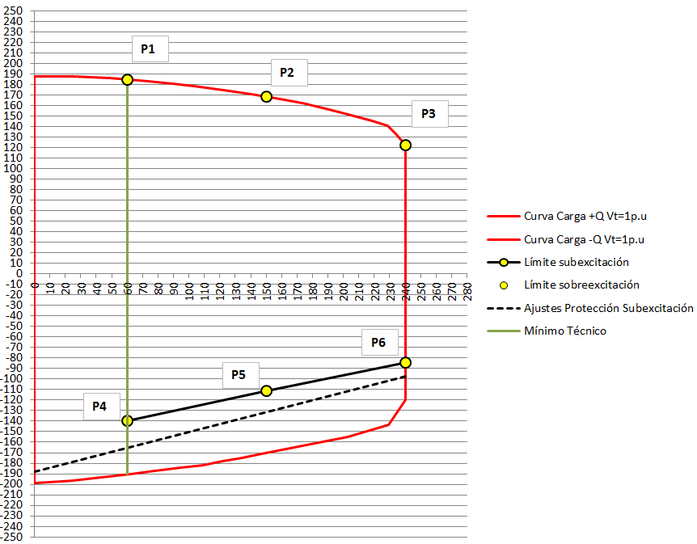

Región | Punto | P (MW) | Q (MVARs)
Sobre-Excitación | P1 | 60 | 184.98
Sobre-Excitación | P2 | 150 | 168.53
Sobre-Excitación | P3 | 240 | 122.46
Sub-Excitación | P4 | 60 | -140.00
Sub-Excitación | P5 | 150 | -111.00
Sub-Excitación | P6 | 240 | -84.00

Curva de Carga Unidad GUAVIO 4

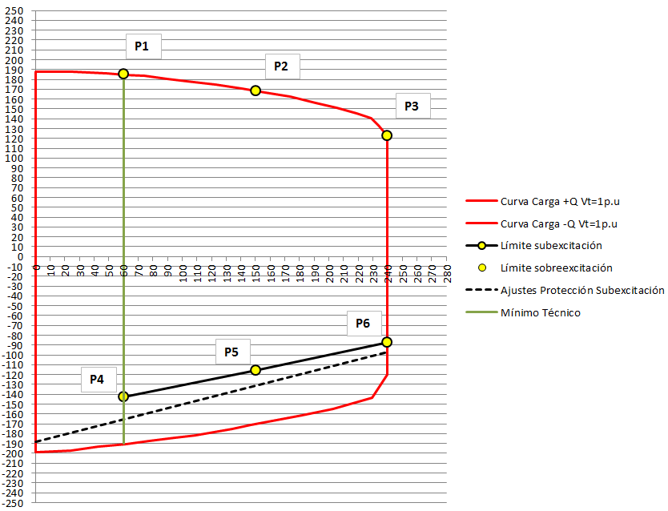

Región | Punto | P (MW) | Q (MVARs)
Sobre-Excitación | P1 | 60 | 184.98
Sobre-Excitación | P2 | 150 | 168.53
Sobre-Excitación | P3 | 240 | 122.46
Sub-Excitación | P4 | 60 | -143.00
Sub-Excitación | P5 | 150 | -116.00
Sub-Excitación | P6 | 240 | -87.00

Curva de Carga Unidad GUAVIO 5

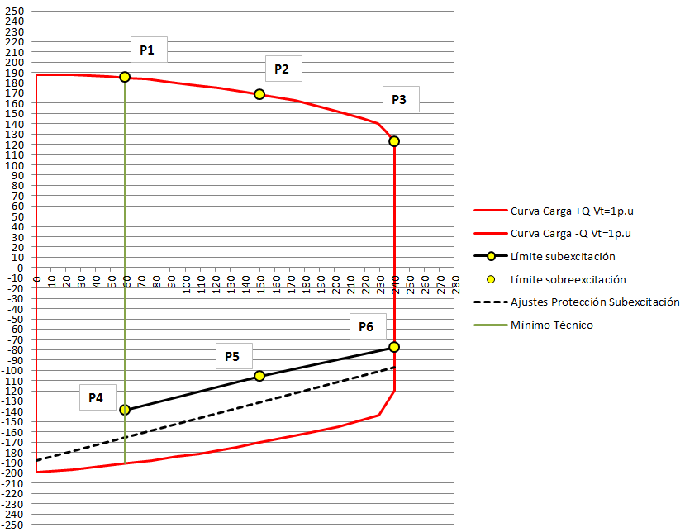

Región | Punto | P (MW) | Q (MVARs)
Sobre-Excitación | P1 | 60 | 184.98
Sobre-Excitación | P2 | 150 | 168.53
Sobre-Excitación | P3 | 240 | 122.46
Sub-Excitación | P4 | 60 | -139.00
Sub-Excitación | P5 | 150 | -106.00
Sub-Excitación | P6 | 240 | -78.00

SEGUNDO: Aprobar la modificación de los valores para entrega y absorción de potencia reactiva de las unidades de la Central Guavio a la potencia efectiva neta de las unidades de generación correspondientes.

Elemento | Parámetro a modificar | Valor Anterior | Valor Nuevo
Guavio 1 | Capacidad de generación de reactivos (MVARs) en 240 MW | 100 | 122.46
Guavio 1 | Capacidad de absorción de reactivos (MVARs) en 240 MW | 45 | 86
Guavio 2 | Capacidad de generación de reactivos (MVARs) en 240 MW | 100 | 122.46
Guavio 2 | Capacidad de absorción de reactivos (MVARs) en 240 MW | 45 | 81
Guavio 3 | Capacidad de generación de reactivos (MVARs) en 240 MW | 100 | 122.46
Guavio 3 | Capacidad de absorción de reactivos (MVARs) en 240 MW | 45 | 84
Guavio 4 | Capacidad de generación de reactivos (MVARs) en 240 MW | 100 | 122.46
Guavio 4 | Capacidad de absorción de reactivos (MVARs) en 240 MW | 45 | 87
Guavio 5 | Capacidad de generación de reactivos (MVARs) en 240 MW | 100 | 122.46
Guavio 5 | Capacidad de absorción de reactivos (MVARs) en 240 MW | 45 | 78

TERCERO: El presente Acuerdo rige a partir del despacho que se realizará el 14 de noviembre de 2013, para la operación del 15 de noviembre del 2013

El Presidente, El Secretario Técnico,

JULIAN CADAVID VELASQUEZ ALBERTO OLARTE AGUIRRE”

“ACUERDO No. 6xx
XX de xxxxxx de 2013

Por el cual se aprueba la incorporación de un cambio en los parámetros de la capacidad de absorción y generación de reactivos de la central Chivor

El Consejo Nacional de Operación en uso de sus facultades legales y reglamentarias en especial, las conferidas en el artículo 36 de la ley 143 de 1994, el anexo general de la resolución Creg 025 de 1995, su reglamento interno y según lo aprobado en la reunión no presencial no. xxx del xx de noviembre de 2013 y,

CONSIDERANDO

1. Que AES CHIVOR & CIA S.C.A.E.S.P. siguiendo el procedimiento previsto en el Acuerdo 497 de 2010, mediante comunicación con número de radicado en XM 010276-3 del 18 de octubre de 2013, solicitó la modificación de los parámetros capacidad de absorción y generación de reactivos de las unidades de generación de la central Chivor, y envió en formato digital de las nuevas curvas de capacidad de cada una de las unidades de la central, con base en los resultados de las pruebas de potencia reactiva realizadas según el procedimiento del Acuerdo 639 de 2013.

2. Que XM como responsable de la planeación, coordinación, supervisión y control de la operación integrada de los recursos del SIN, mediante la comunicación 008692-1 del 23 de octubre de 2013, considera que los cambios de parámetros solicitados no ponen en riesgo la operación del sistema y que la información fue reportada en concordancia con los resultados de las pruebas de potencia reactiva realizadas en las unidades de Chivor.

3. Que el Subcomité de Estudios Eléctricos en su sesión No. 215 del 24 de octubre de 2013 dio concepto favorable a la solicitud de modificación.

4. Que el Comité de Operación en su sesión No. 241 del 29 de octubre de 2013 emitió concepto favorable a la solicitud presentada por AES CHIVOR & CIA S.C.A.E.S.P.

ACUERDA:

PRIMERO: Aprobar la declaración de una nueva curva operativa de carga para las unidades de la Central Chivor, en la que se define la capacidad para entrega y absorción de potencia reactiva de las unidades en función de la potencia activa generada.

Curva de Carga Unidad CHIVOR 1

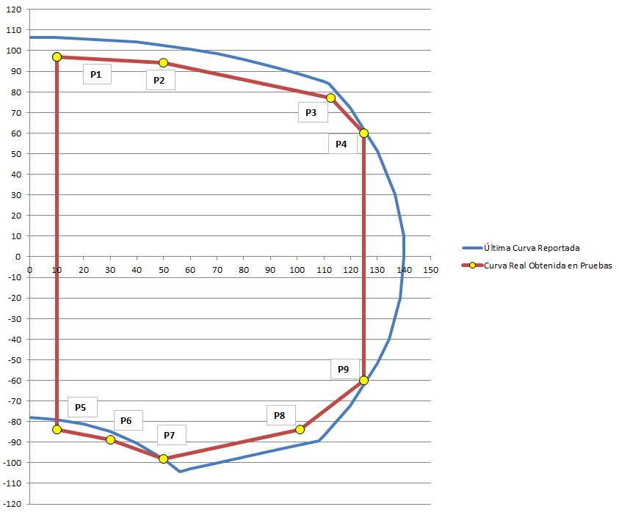

Región | Punto | P (MW) | Q (MVARs)
Sobre-Excitación | P1 | 10 | 97
Sobre-Excitación | P2 | 50 | 94
Sobre-Excitación | P3 | 112.5 | 77
Sobre-Excitación | P4 | 125 | 60
Sub-Excitación | P5 | 10 | -84
Sub-Excitación | P6 | 30 | -89
Sub-Excitación | P7 | 50 | -98
Sub-Excitación | P8 | 101 | -84
Sub-Excitación | P9 | 125 | -60

Curva de Carga Unidad CHIVOR 2

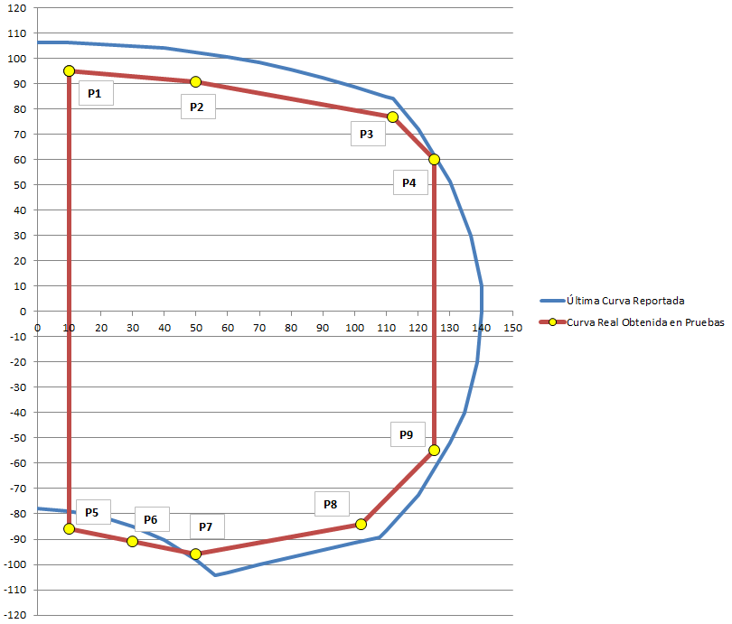

Región | Punto | P (MW) | Q (MVARs)
Sobre-Excitación | P1 | 10 | 95
Sobre-Excitación | P2 | 50 | 91
Sobre-Excitación | P3 | 112 | 77
Sobre-Excitación | P4 | 125 | 60
Sub-Excitación | P5 | 10 | -86
Sub-Excitación | P6 | 30 | -91
Sub-Excitación | P7 | 50 | -96
Sub-Excitación | P8 | 102 | -84
Sub-Excitación | P9 | 125 | -55

Curva de Carga Unidad CHIVOR 3

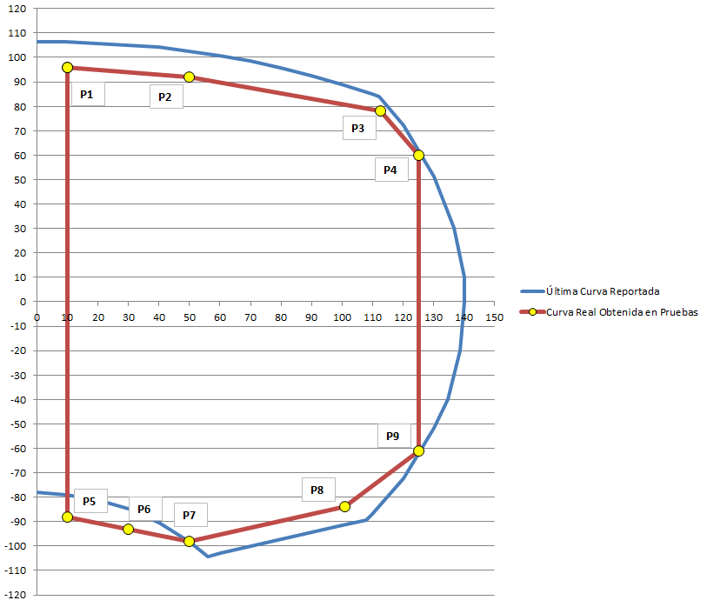

Región | Punto | P (MW) | Q (MVARs)
Sobre-Excitación | P1 | 10 | 96
Sobre-Excitación | P2 | 50 | 92
Sobre-Excitación | P3 | 112.5 | 78
Sobre-Excitación | P4 | 125 | 60
Sub-Excitación | P5 | 10 | -88
Sub-Excitación | P6 | 30 | -93
Sub-Excitación | P7 | 50 | -98
Sub-Excitación | P8 | 101 | -84
Sub-Excitación | P9 | 125 | -61

Curva de Carga Unidad CHIVOR 4

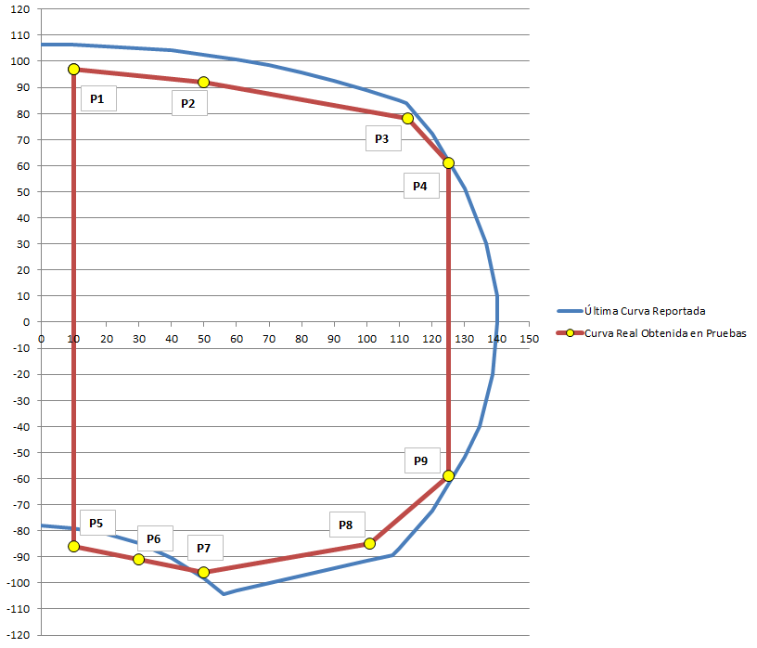

Región | Punto | P (MW) | Q (MVARs)
Sobre-Excitación | P1 | 10 | 97
Sobre-Excitación | P2 | 50 | 92
Sobre-Excitación | P3 | 113 | 78
Sobre-Excitación | P4 | 125 | 61
Sub-Excitación | P5 | 10 | -86
Sub-Excitación | P6 | 30 | -91
Sub-Excitación | P7 | 50 | -96
Sub-Excitación | P8 | 101.5 | -85
Sub-Excitación | P9 | 125 | -59

Curva de Carga Unidad CHIVOR 5

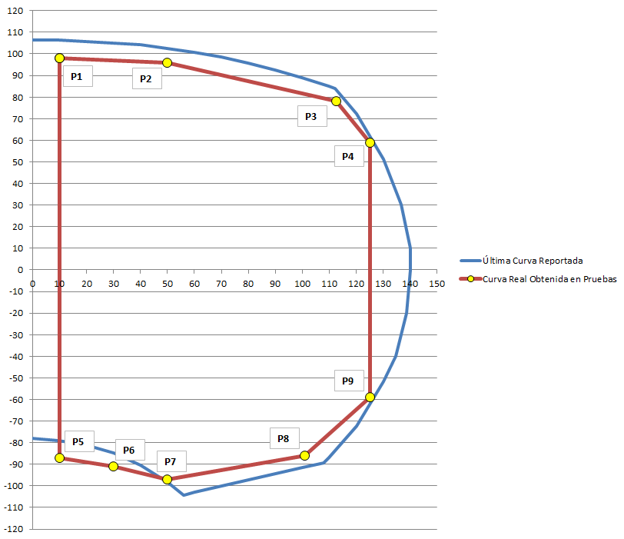

Región | Punto | P (MW) | Q (MVARs)
Sobre-Excitación | P1 | 10 | 98
Sobre-Excitación | P2 | 50 | 96
Sobre-Excitación | P3 | 113 | 78
Sobre-Excitación | P4 | 125 | 60
Sub-Excitación | P5 | 10 | -87
Sub-Excitación | P6 | 30 | -91
Sub-Excitación | P7 | 50 | -97
Sub-Excitación | P8 | 101.5 | -86
Sub-Excitación | P9 | 125 | -59

Curva de Carga Unidad CHIVOR 6

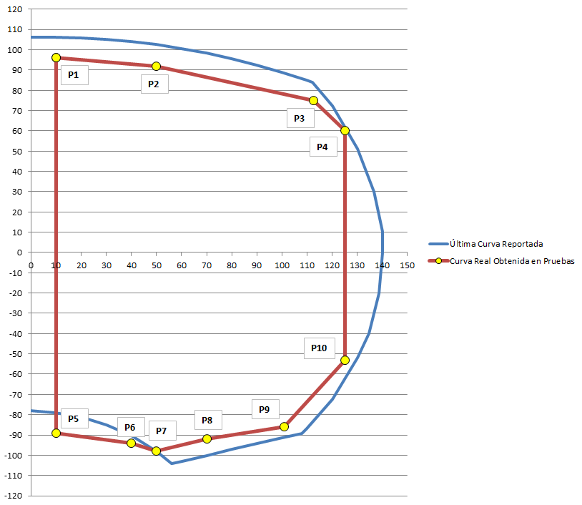

Región | Punto | P (MW) | Q (MVARs)
Sobre-Excitación | P1 | 10 | 96
Sobre-Excitación | P2 | 50 | 92
Sobre-Excitación | P3 | 112.5 | 75
Sobre-Excitación | P4 | 125 | 60
Sub-Excitación | P5 | 10 | -89
Sub-Excitación | P6 | 40 | -94
Sub-Excitación | P7 | 50 | -98
Sub-Excitación | P8 | 70 | -92
Sub-Excitación | P9 | 101 | -86
Sub-Excitación | P10 | 125 | -53

Curva de Carga Unidad CHIVOR 7

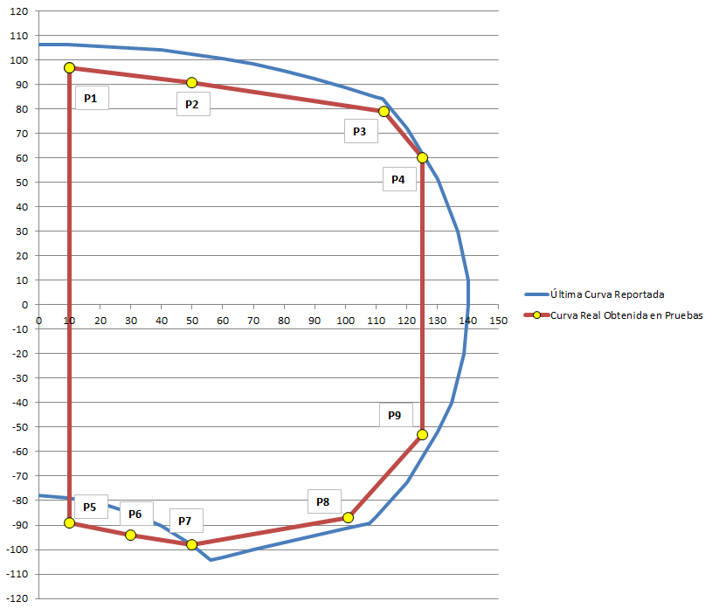

Región | Punto | P (MW) | Q (MVARs)
Sobre-Excitación | P1 | 10 | 97
Sobre-Excitación | P2 | 50 | 91
Sobre-Excitación | P3 | 113 | 79
Sobre-Excitación | P4 | 125 | 60
Sub-Excitación | P5 | 10 | -89
Sub-Excitación | P6 | 30 | -94
Sub-Excitación | P7 | 50 | -98
Sub-Excitación | P8 | 102 | -87
Sub-Excitación | P9 | 125 | -53

Curva de Carga Unidad CHIVOR 8

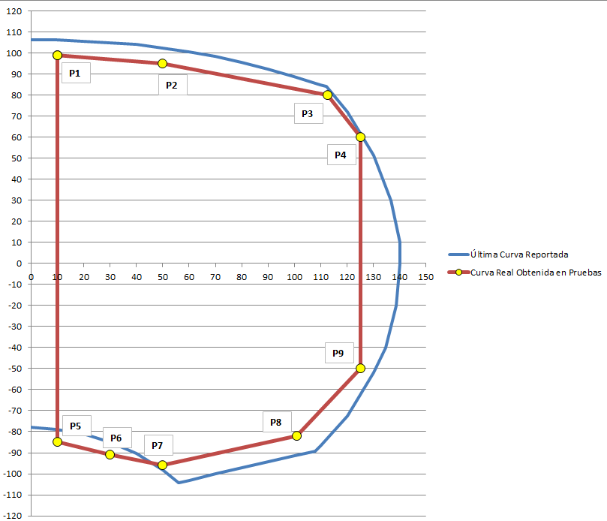

Región | Punto | P (MW) | Q (MVARs)
Sobre-Excitación | P1 | 10 | 99
Sobre-Excitación | P2 | 50 | 95
Sobre-Excitación | P3 | 113 | 80
Sobre-Excitación | P4 | 125 | 60
Sub-Excitación | P5 | 10 | -85
Sub-Excitación | P6 | 30 | -91
Sub-Excitación | P7 | 50 | -96
Sub-Excitación | P8 | 102 | -82
Sub-Excitación | P9 | 125 | -50

SEGUNDO: Aprobar la modificación de los valores para entrega y absorción de potencia reactiva de las unidades de la Central Chivor a la potencia nominal de las unidades de generación correspondientes.

Elemento | Parámetro a modificar | Valor Anterior | Valor Nuevo
Chivor 1 | Capacidad de generación de reactivos (MVARs) a 125 MW | 60 | 60
Chivor 1 | Capacidad de absorción de reactivos (MVARs) a 125 MW | 40 | 60
Chivor 2 | Capacidad de generación de reactivos (MVARs) a 125 MW | 60 | 60
Chivor 2 | Capacidad de absorción de reactivos (MVARs) a 125 MW | 40 | 55
Chivor 3 | Capacidad de generación de reactivos (MVARs) a 125 MW | 60 | 60
Chivor 3 | Capacidad de absorción de reactivos (MVARs) a 125 MW | 40 | 61
Chivor 4 | Capacidad de generación de reactivos (MVARs) a 125 MW | 60 | 61
Chivor 4 | Capacidad de absorción de reactivos (MVARs) a 125 MW | 40 | 59
Chivor 5 | Capacidad de generación de reactivos (MVARs) a 125 MW | 60 | 60
Chivor 5 | Capacidad de absorción de reactivos (MVARs) a 125 MW | 40 | 59
Chivor 6 | Capacidad de generación de reactivos (MVARs) a 125 MW | 60 | 60
Chivor 6 | Capacidad de absorción de reactivos (MVARs) a 125 MW | 40 | 53
Chivor 7 | Capacidad de generación de reactivos (MVARs) a 125 MW | 60 | 60
Chivor 7 | Capacidad de absorción de reactivos (MVARs) a 125 MW | 40 | 53
Chivor 8 | Capacidad de generación de reactivos (MVARs) a 125 MW | 60 | 60
Chivor 8 | Capacidad de absorción de reactivos (MVARs) a 125 MW | 40 | 50

TERCERO: El presente Acuerdo rige a partir del despacho que se realizará el 14 de noviembre de 2013, para la operación del 15 de noviembre del 2013

El Presidente, El Secretario Técnico,

JULIAN CADAVID VELASQUEZ ALBERTO OLARTE AGUIRRE”

2. - Manifestación de voto mediante documento escrito y relación de recibo de los votos.

En respuesta a la anterior solicitud, los miembros del Consejo Nacional de Operación, manifestaron su voto mediante correo electrónico en la forma en que se indica en el siguiente cuadro, en el que también se incluyen las fechas en que fueron recibidas las comunicaciones de cada miembro y el sentido de cada voto.

Miembro CNO | Fecha de recibo de la  comunicación | Sentido del voto
EMGESA | NOVIEMBRE 14 DE 2013 | Positivo
CODENSA | -------------------------------- | -----------
EPM | NOVIEMBRE 10 DE 2013 | Positivo
CHIVOR | NOVIEMBRE 8 DE 2013 | Positivo
EPSA | NOVIEMBRE 8 DE 2013 | Positivo
ISAGEN | NOVIEMBRE 8 DE 2013 | Positivo
ELECTRICARIBE | NOVIEMBRE 13 DE 2013 | Positivo
GECELCA | NOVIEMBRE 9 DE 2013 | Positivo
PROELÉCTRICA | NOVIEMBRE 8 DE 2013 | Positivo
TERMOEMCALI | NOVIEMBRE 10 DE 2013 | Positivo
URRA | ------------------------------- | ----------

3. – Autorización.

Con base en lo anterior, el CONSEJO NACIONAL DE OPERACIÓN con el voto favorable nueve de los once miembros con capacidad de voto sobre este tema aprobó los Acuerdos “Por el cual se aprueba la incorporación de un cambio en los parámetros de la capacidad de absorción y generación de reactivos de la central Guavio” y “Por el cual se aprueba la incorporación de un cambio en los parámetros de la capacidad de absorción y generación de reactivos de la central Chivor”.

4. - Elaboración del Acta.

En cumplimiento de lo establecido en el Acuerdo N° 499 del 9 de julio de 2010, firman la presente acta el Presidente y el Secretario Técnico, en señal de aprobación de la misma.

En constancia de lo anterior la suscriben,

JULIAN CADAVID VELASQUEZ ALBERTO OLARTE AGUIRRE
Presidente Secretario Técnico

